Thibault ENSMINGER
Cm1

LE FONDATEUR
Enzo Anselmo est né le 18 février 1898 Modène, Italie. En 1919, il devient pilote. Il fonde Ferrari avec un groupe d'amis en 1929.
Son fils Alfredo, dit Dino, nait en 1932, année à laquelle Ferrari décide de mettre un terme à sa carrière de pilote.
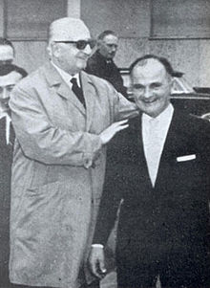 Enzo FERRARI à gauche avec les lunettes sombres.

LA MARQUE
C'est à la fin de la guerre, en 1945 que Ferrari conçoit la première automobile de sa marque.
Le site du constructeur est installé à Maranello en Italie, la marque est considérée comme la meilleure marque automobile de toute l’histoire et la marque la plus connue au monde.

LE BLASON
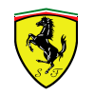Blason de l’écurie de course d’abord apposé sur les Alfa Roméo (de 1929 à 1938) puis sur les Ferrari à partir de 1947.

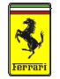 En 1947, Enzo Ferrari devenu constructeur reprend également le « cavalino rampante » (Cheval cabré) comme emblème officiel de la marque. Le cheval noir est alors inséré dans un rectangle jaune vertical toujours surmonté des couleurs italiennes et portant le nom Ferrari dans sa partie inférieure. La première voiture à porter ce logo sera la 125S de 1947.

L’ECURIE
En 1951, l'écurie Ferrari également appelée « Scuderia Ferrari » rejoint la Formule 1 et remporte rapidement son premier championnat du Monde en 1952. La Formule 1, abrégée sous le nom F1, est une course de voitures. C'est un des rallyes sportifs de voiture sur circuits les plus connus.
Elle est la plus ancienne équipe dans le championnat, mais aussi celle qui a gagné le plus de titres, et elle détient presque tous les records en Formule 1.

LES MODELES LES PLUS CONNUS

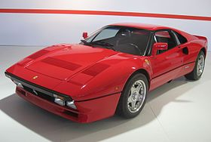 Ferrari 288 GTO

Ferrari F50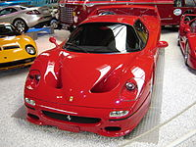

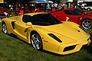 Ferrari ENZO

Et la toute dernière de 2017 Ferrari 812 Superfast